Люберцы. Новости. Афиша
Яндекс.Погода

Председатель КСП Люберец отчиталась о работе палаты перед депутатами городского округа

ЛЮБЕРЦЫ. 17 марта. INLUBERTSY.RU - На очередном заседании 17 марта депутаты городского округа Люберцы заслушали отчет о деятельности Контрольно-счетной палаты городского округа Люберцы за 2020 год.

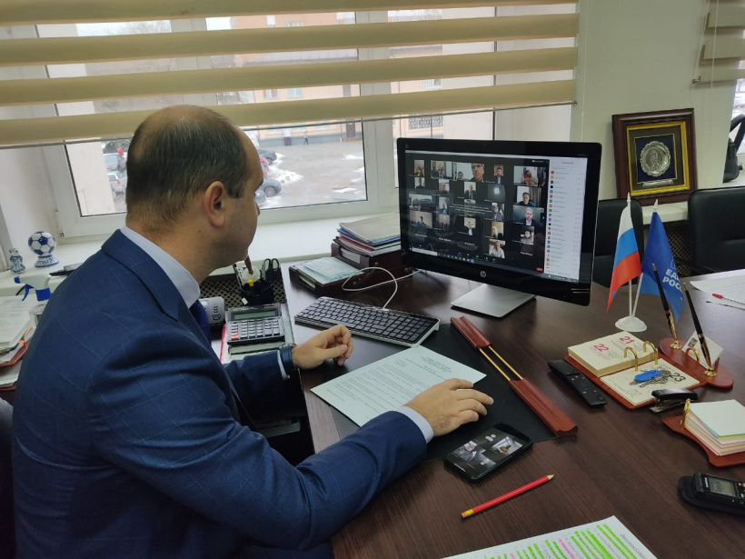
Докладчиком выступила председатель КСП муниципалитета Надежда Романова.
«В 2020 году сотрудники КСП провели 24 мероприятия. 19 - в рамках контрольной деятельности, 5 – в рамках экспертно-аналитической. Четыре из пяти связаны с мониторингом исполнения бюджета городского округа. Одно мероприятие проведено по обращению Люберецкой прокуратуры. Из 19 контрольных мероприятий одно проведено по предложению главы муниципалитета – проверка финансовой деятельности «Люберецкой теплосети». Одно мероприятие – по обращению Люберецкой прокуратуры, одно – по обращению граждан», - отметила Романова.
По ее словам, в ходе проведения контрольных мероприятий было охвачено 34 объекта, 20 из которых - подведомственные управлению образованием, 2 – комитету по культуре, одно – комитету по физкультуре. Все остальные – объекты органов местного самоуправления и их структурные подразделения.
«Общий объем финсредств, проверенных за год, составил 1,2 миллиарда рублей. Было выявлено 200 нарушений. Объем нарушений составил 102 миллиона рублей. Наибольший объем нарушений - в вопросах ведения бухгалтерского учета и отчетности. Была проверена 141 закупка, в 106 закупках было выявлено 68 нарушений. Общий объем устраненных финансовых нарушений составил 27, 1 миллиона рублей. Возмещено в бюджет городского округа 1,7 миллиона рублей. Предотвращено нарушений на сумму 23, 6 миллиона рублей. За год 57 должностных лиц привлечены к дисциплинарной ответственности. 49 получили замечания, 8 – объявлен выговор», - пояснила Романова.
Она добавила, что КСП было предложено внесение изменений в шесть муниципальных правовых актов, в два уже внесены, остальные находятся на контроле.
Депутаты проголосовали за кандидатуру аудитора Контрольно-счетной палаты городского округа Люберцы, ей стала Наталья Альт. С 2007 года она работала в контрольных органах.
Топалова Татьяна Михайловна
Теги:
ксп.контроль, Экономика, Люберцы, совет депутатов

